海山高中校園職業安全衛生宣導
一、職業安全衛生法係於103年7月3日起施行，且按同法第4條規定適用於各業，教育服務業(含高中職、國中、國小等)自103年7月3日起即適用職業安全衛生法，學校校長或學校經營負責人即為職業安全法所稱之雇主、所有教職員工則為工作者，故學校應依職業安全衛生法及其相關附屬法規規定推動校園整體安全衛生。
二、鑒於近年來職業災害(含承攬商)逐漸受到重視，經勞動檢查發現多數未落實及明瞭職業安全衛生法令及相關規定，透過相關宣導職業安全衛生之相關權益與義務，落實學校安全衛生工作，避免類似職業災害發生，確保工作者安全與健康。
三、職災通報及校安通報
依據職業安全衛生法(以下簡稱「職安法」)第 37 條第 2 項規定：
本校發生重大職業災害時，職業安全衛生管理單位應於八小時內通報勞動檢查機構，重大職業災害之定義如下：
(1)發生死亡災害。
(2)發生災害之罹災人數在三人以上。
(3)發生災害之罹災人數在一人以上，且需住院治療。
(4)其他經中央主管機關指定公告之災害。
四、學校適用之安全衛生相關法規應用手冊
https://www.kpvs.ntpc.edu.tw/var/file/0/1000/img/20/629867002.pdf
五、本校職業安全衛生工作推動小組組織，圖示如下
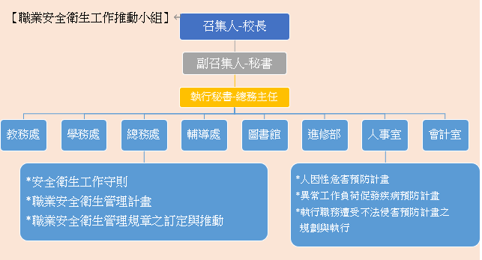
六、職業災害安全相關宣導如下:
